**ANEXO II**

**Plan de trabajo propuesto por el alumno con el aval del Profesor Orientador**

**Formulario 1. Presentación de la Propuesta**

|  |  |  |  |  |
| --- | --- | --- | --- | --- |
| Título del Trabajo | Accesibilidad web en un sitio de gestión de productos informáticos | | | |
| Consignar tres palabras claves del trabajo | Calidad de software, accesibilidad, pagina web | | | |
| Prof. Orientador (1) | Mgter. Pedro Alfonzo | | | Dirección, teléfono y e-mail  Hernán Cortez 169  3794780178  plalfonzo@hotmail.com |
| Prof. Orientador (2) |  | | | Dirección, teléfono y e-mail |
| Apellido y Nombres del Alumno 1: Gallardo, Juan Pablo | Nro. de libreta  49250 | DNI  35061219 | Año Ingreso 2014 | Dirección, teléfono y e-mail  B° Molina Punta  3794221129  juanpigallardo007@hotmail.com |
| Apellido y Nombres del Alumno 2: | Nro. de libreta | DNI | Año Ingreso | Dirección, teléfono y e-mail |
| Clasificación del trabajo: (s/ Anexo I, pto.3) | c. Estudio en profundidad de temas novedosos en las áreas propias de la Informática: Teoría de la Computación; Algoritmos y Lenguajes, Arquitectura, Sistemas Operativos y Redes; Ingeniería de Software, Bases de Datos y Sistemas de Información, Organizaciones y Sistemas. | | | |
| Área de la disciplina | Ingeniería de Software. Calidad de Software. Accesibilidad. | | | |
| Cronograma | Ver figura 2 y 3. | | | |
| Trabajo enmarcado en: | Otros. | | | |
| Los alumnos y profesores orientadores conocen y aceptan, que todos los resultados obtenidos estarán disponibles en la Facultad para la consulta.  **Firmar alumnos y profesores orientadores**: | | | | |

**I) Introducción**

**a) Breve estado del arte**

El mantenimiento del software es el proceso general de cambiar un sistema después de que este ha sido entregado. Un tipo específico es el “mantenimiento correctivo” el cual se utiliza para referirse a la reparación de defectos [1].

La Accesibilidad Web refiere al acceso universal a la Web, independientemente del tipo de hardware, software, infraestructura de red, idioma, cultura, localización geográfica y capacidades de los usuarios [2]. Actualmente, la mayoría de los sitios Web presentan barreras de accesibilidad, lo que dificulta la utilización de la Web para muchas personas [3].

Ante este contexto se presenta una solución informática capaz de detectar y posteriormente solucionar los problemas de accesibilidad en los sitios Webs basándose en las [Pautas de Accesibilidad para el Contenido Web (WCAG) 2.0](http://www.sidar.org/traducciones/wcag20/es/) generada por la W3C (World Wide Web Consortium, una comunidad internacional que desarrolla [estándares](https://www.w3c.es/estandares) que aseguran el crecimiento de la Web a largo plazo) [4].

Las Pautas de Accesibilidad para el Contenido Web (WCAG) 2.0 cubren un amplio rango de recomendaciones para crear contenido Web más accesible. Seguir estas pautas permite crear un contenido más accesible para un mayor número de personas con discapacidad, incluyendo ceguera y baja visión, sordera y deficiencias auditivas, deficiencias del aprendizaje, limitaciones cognitivas, limitaciones de la movilidad, deficiencias del habla, fotosensitividad y combinaciones de las anteriores [5].

## b) Objetivos

**Objetivo General**

Analizar y evaluar la accesibilidad en un sitio web de gestión de productos informáticos teniendo en cuenta las pautas definidas por la W3C.

**Objetivos Específicos**

Estudiar en profundidad las pautas de accesibilidad para el contenido en la web (WCAG 2.0).

Buscar y seleccionar los métodos más usados y las posibles soluciones existentes respecto a la accesibilidad.

Desarrollar un sitio web de gestión de productos informáticos (Pc-GamerZ).

Verificar el cumplimiento de las pautas de accesibilidad para el contenido web (WCAG 2.0) en un sitio de gestión de productos informáticos y realizar el mantenimiento correctivo.

Analizar y evaluar la accesibilidad del sitio web desarrollado “Pc-GamerZ”.

Verificar que el sitio web “Pc-GamerZ”, tanto la página principal como la página de productos, cumplan el Nivel A de los requisitos de conformidad establecidos por la WCAG 2.0.

## 

## c) Fundamentación

La Accesibilidad Web beneficia a las personas que presentan algún grado de discapacidad (físicas, sensoriales, cognitivas, etc.), pero también beneficia a otros grupos de usuarios como aquellos con dificultades relacionadas con la edad o aquellas derivadas de diferentes situaciones como [7]:

• Usuarios de edad avanzada con dificultades producidas por el envejecimiento.

• Usuarios afectados por circunstancias derivadas del entorno como baja iluminación, ambientes ruidosos, espacio reducido, etc.

• Usuarios con insuficiencia de medios que acceden a los servicios de Internet mediante equipos y conexiones con capacidades limitadas.

• Usuarios que no dominen el idioma, como aquellos de habla extranjera.

• Usuarios inexpertos o que presentan inseguridad frente a la utilización de diversos dispositivos electrónicos.

Hoy en día la mayoría de las páginas web no cumplen con las pautas de accesibilidad y actualmente acceden a ellas un amplio rango de usuarios con diferentes perfiles. Por lo que se plantea una solución para la detección y posterior corrección de las dificultades detectadas acerca de las pautas de accesibilidad web.

Los métodos de evaluación de la accesibilidad se dividen en dos tipos: los analíticos y los empíricos. Los empíricos son utilizados para realizar las llamadas “evaluaciones payoff”, que requieren una interacción entre los usuarios y el sitio web (Ej. Técnicas de Pantallas, test de usuarios y revisiones subjetivas) [8].

Los métodos analíticos se basan en la inspección de las páginas web que se realizan por medio de las llamadas “evaluaciones automáticas”, las cuales validan el sitio de forma automática de acuerdo al cumplimiento de los criterios de la guía WCAG. Este método fue el utilizado para el proyecto.

**II) Metodología**

**Ciclo de vida del proyecto**

El ciclo de vida es el conjunto de fases por las que pasa el sistema que se está desarrollando desde que nace la idea inicial hasta que el software es retirado o remplazado (muere).

El modelo elegido para representar el ciclo de vida del proyecto que se visualiza en la Fig. 1 es el Modelo Incremental e Iterativo [8], porque es el modelo que mejor se adapta ya que permite analizar el grado de accesibilidad que posee, y posteriormente ir incrementándola de acuerdo a las correcciones realizadas, además permite corregir errores durante el desarrollo, teniendo así una mejor aceptación del producto final por parte del cliente.

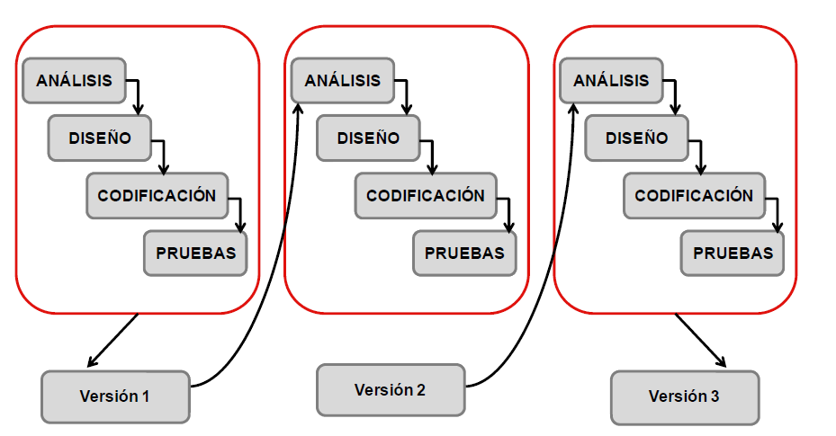

Fig. 1. Modelo Incremental e Iterativo [8].

**III) Ámbito de trabajo**

Se desarrollará en la Facultad de Ciencias Exactas ubicada en la calle 9 de julio 1449 y en el domicilio de alumno situado en el Barrio Molina Punta Mz 67-14-1 Casa 8.

## IV) Recursos

RRHH: Gallardo Juan Pablo alumno de la carrera Licenciatura en Sistemas de Información.

Software

* eXaminator: Es un servicio en línea para evaluar de modo automático la accesibilidad de una página web, usando como referencia algunas técnicas recomendadas por las Pautas de Accesibilidad para el Contenido Web 2.0 (WCAG 2.0). [9].
* ProjectLibre: es una herramienta para planificar proyectos de código abierto que incorpora casi todas las funciones que ofrece MS Proyect.

## Cronograma de Actividades

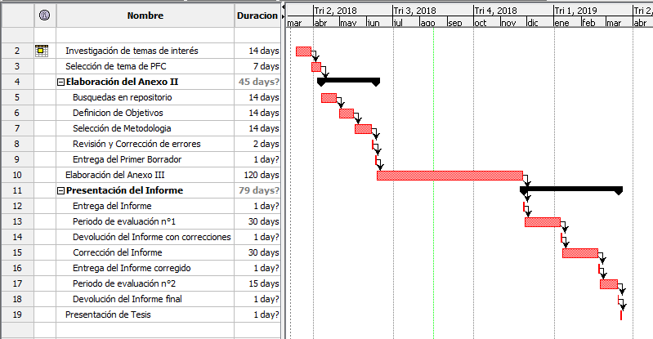Fig. 2 Cronograma a

Fig. 3 Cronograma b

**V) Desarrollos propuestos**

Este apartado puede dividirse en dos secciones, una sobre el sitio web “Pc-GamerZ” y otra sobre la accesibilidad de dicho sitio.

El sitio web “Pc-GamerZ” referencia a una empresa argentina, dedicada a la comercialización de productos de tecnología, más específicamente a computadoras gaming (computadoras que permiten disfrutar de videojuegos de alto rendimiento). El sitio consta con dos perfiles de usuario:

* Cliente: puede consultar información acerca de los productos, así como también realizar la compra de los mismos de manera online.
* Administrador: se encarga de gestionar los productos, los usuarios, como así también las ventas realizadas.

Con respecto al análisis del grado de accesibilidad del sitio Web “Pc-GamerZ”, este se realizará a través de la herramienta automatizada eXaminator la cual se basa en las Pautas de Accesibilidad para el Contenido Web 2.0 (WCAG 2.0). Este software otorga una puntuación de entre 1 y 10 como indicador rápido para la accesibilidad de las páginas, así como también un informe sobre las pruebas realizadas.

**VI) Resultados esperados**

Se espera que el sitio cumpla con las pautas de accesibilidad al contenido web propuesto por la W3C.

La importancia que esto representa es que permitirá obtener un contenido más accesible para un mayor número de personas con discapacidad, incluyendo ceguera y baja visión, sordera y deficiencias auditivas.

Es necesario tener consideración sobre este tipo de accesibilidad, ya que cuando hacemos una página web, la idea es que sea dirigida para todo el público, o en su defecto para la mayor cantidad posible, y no solo para un público determinado.

**VII) Referencias bibliográficas**

[1] Ian Sommerville, Ingeniería del Software, Séptima Edición, PEARSON EDUCACIÓN. S.A., Madrid. 2005, sec. 21.2, pp. 452.

[2] Sergio Luján Mora, Accesibilidad Web, Definición de accesibilidad web, [Online]. Disponible: <http://accesibilidadweb.dlsi.ua.es/?menu=definicion>

[3] World Wide Web Consortium (W3C), Introducción a la Accesibilidad Web, ¿Qué es la Accesibilidad Web?, [Online]. Disponible: <https://www.w3c.es/Traducciones/es/WAI/intro/accessibility>

[4] ¿Qué hace el W3C?, [Online]. Disponible: <https://www.w3c.es/ayuda/#activity>

[5] Pautas de Accesibilidad para el Contenido Web (WCAG) 2.0, Resumen, [Online]. Disponible: <http://www.sidar.org/traducciones/wcag20/es/>

[6] Sergio Luján Mora, Accesibilidad Web, Beneficiarios de la accesibilidad web, [Online]. Disponible: <http://accesibilidadweb.dlsi.ua.es/?menu=beneficiarios>

[7] Análisis de los Métodos de Evaluación de la Accesibilidad Web, Tipos de métodos de evaluación de la accesibilidad web, [Online]. Disponible: <https://gplsi.dlsi.ua.es/almacenes/ver.php?pdf=102>

[8] SystemColegas, Modelo de Ciclo de Vida, [Online]. Disponible: <https://sites.google.com/site/systemcolegas/modelo-de-ciclo-de-vida>

[9] Taw Web, [Online]. Disponible: <https://www.tawdis.net/proj#c1>